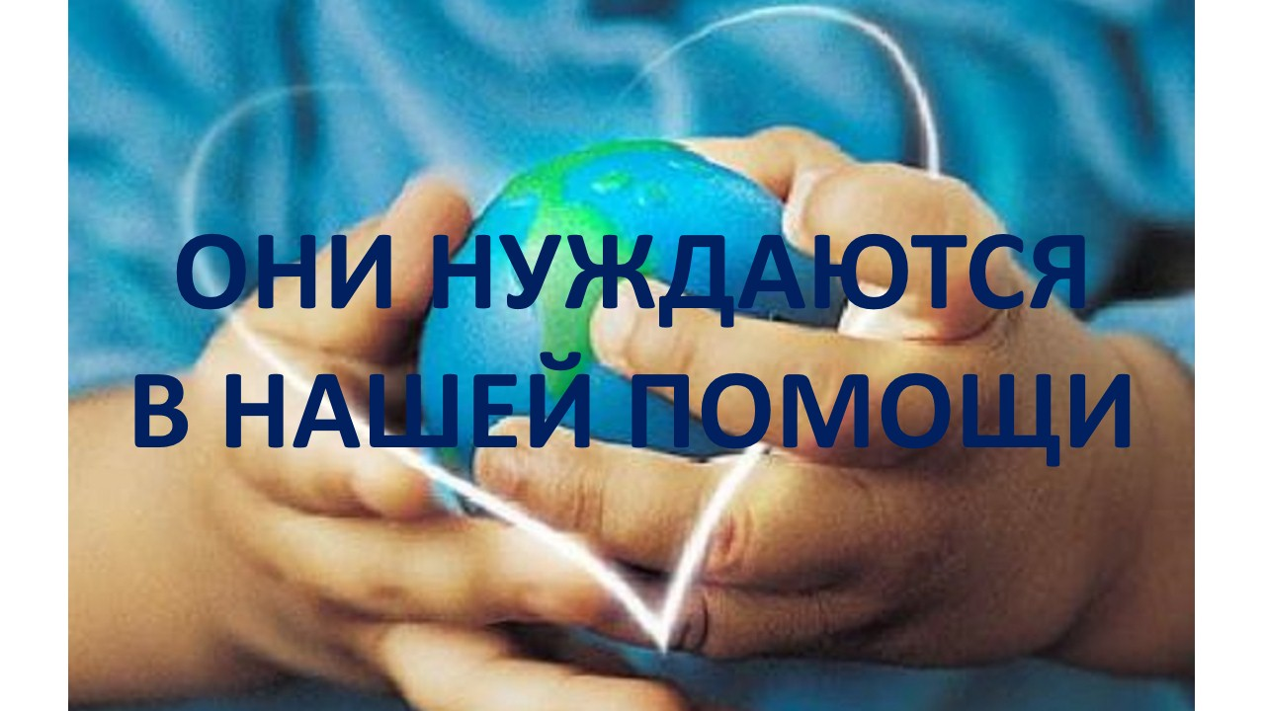 | ПАМЯТКА  О предоставлении государственной социальной помощи отдельным категориям граждан в Иркутской области

Закон Иркутской области от 19 июля 2010 года № 73-ОЗ «О государственной социальной помощи отдельным категориям граждан в Иркутской области»

1. Категория граждан | Малоимущие семьи, малоимущие одиноко проживающие граждане, реабилитированные лица и лица, пострадавшие от политических репрессий, в Иркутской области.
2. Виды помощи | 1) выплата социального пособия (единовременная либо единовременная и ежемесячная);  2) предоставление натуральной помощи (продукты питания, одежда, обувь и другие виды натуральной помощи).
3. Куда обращаться | С заявлением в учреждение социальной защиты населения по месту жительства (месту пребывания), в отделы по обслуживанию заявителей государственного автономного учреждения «Иркутский областной многофункциональный центр предоставления государственных и муниципальных услуг».
4. Условия | Государственная социальная помощь назначается получателям государственной социальной помощи при условии, если наличие у них дохода ниже величины прожиточного минимума для семьи (величины прожиточного минимума для одиноко проживающего гражданина) обусловлено объективными обстоятельствами, не зависящими от них самих (инвалидность, потеря кормильца, безработица, поиск работы, утрата (повреждение) движимого имущества, повреждение жилого помещения, утрата (разрушение) жилого помещения, получение образования по очной форме обучения за счет бюджетных ассигнований федерального бюджета, областного бюджета, длительное и (или) дорогостоящее лечение, уход за ребенком в возрасте от 1,5 до 3 лет, ребенком-инвалидом, инвалидом I группы и тому подобное).  Государственная социальная помощь в связи с длительным лечением, в связи с дорогостоящим лечением, в связи с утратой (повреждением) движимого имущества, в связи с повреждением жилого помещения, в связи с утратой (разрушением) жилого помещения, в связи с потерей кормильца оказывается при условии, если обращение за назначением государственной социальной помощи последовало не позднее одного года со дня окончания длительного лечения, дорогостоящего лечения, со дня утраты (повреждения) движимого имущества, со дня повреждения жилого помещения, со дня утраты (разрушения) жилого помещения, со дня потери кормильца.  Государственная социальная помощь оказывается единовременно не более одного раза в течение календарного года.
5. Размеры выплат  с 01.01.2023 г. | 1. Размер государственной социальной помощи (размер социального пособия или стоимостное выражение натуральной помощи) составляет:  1) в связи:  а) с длительным лечением - в сумме, указанной в заявлении о назначении государственной социальной помощи, но не более 11 935,34 руб.;  б) с дорогостоящим лечением - в сумме понесенных расходов, но не более 47 741,37 руб.;  2) в связи с утратой (повреждением) движимого имущества – 5 967,67 руб. (для малоимущей семьи - на каждого члена семьи, но не более 23 870,68 руб. на семью в целом);  3) в связи с повреждением жилого помещения - сумма, указанная в заявлении о назначении государственной социальной помощи, но не более 29 838,35 руб. (для малоимущей семьи - на семью в целом);  4) в связи с утратой (разрушением) жилого помещения - сумма, указанная в заявлении о назначении государственной социальной помощи, но не более 119 353,42 руб. (для малоимущей семьи - на семью в целом);  4(1)) в связи с получением образования по очной форме обучения за счет бюджетных ассигнований федерального бюджета, областного бюджета:  а) для малоимущей семьи – 119,35 руб.;  б) для малоимущего одиноко проживающего гражданина – 59,68 руб.;  5) в остальных случаях:  а) для малоимущей семьи - размер, указанный в заявлении о назначении государственной социальной помощи, но не более 5 967,67 руб.;  б) для малоимущего одиноко проживающего гражданина - размер, указанный в заявлении о назначении государственной социальной помощи, но не более 3 580,61 руб.
6. Документы (сведения), необходимые для назначения государственной социальной помощи | 1) документ, удостоверяющий личность получателя государственной социальной помощи, его законного представителя;  2) документы, удостоверяющие личность членов семьи получателя государственной социальной помощи, - для малоимущей семьи;  3) документы, подтверждающие регистрацию по месту жительства (месту пребывания) на территории области гражданина и членов его семьи, и (или) решение суда об установлении факта совместного проживания (пребывания) гражданина и указанных им в заявлении членов семьи на территории области;  4) документы, подтверждающие, что наличие у получателя государственной социальной помощи дохода ниже величины прожиточного минимума для семьи (величины прожиточного минимума для одиноко проживающего гражданина) обусловлено объективными обстоятельствами, не зависящими от него самого (инвалидность, потеря кормильца, безработица, поиск работы, утрата (повреждение) движимого имущества, повреждение жилого помещения, утрата (разрушение) жилого помещения, получение образования по очной форме обучения за счет бюджетных ассигнований федерального бюджета, областного бюджета, длительное и (или) дорогостоящее лечение, уход за ребенком в возрасте от 1,5 до 3 лет, ребенком-инвалидом, инвалидом I группы и тому подобное).
7. Способ выплаты | Государственной социальной помощи в виде социального пособия:  выдача денежных средств непосредственно получателю государственной социальной помощи;  выплата денежных средств через организации федеральной почтовой связи, банки или иные кредитные организации либо через иные организации, осуществляющие доставку денежных выплат.

